课程名称：深入Python语言 教师：林卫中

姓名：洪佳珺 专业班级：17应用统计2班 学号：117060400213

- 实验名称：深入Python语言
- 实验目的：生日悖论分析。《红楼梦》人物统计。
- 实验内容及步骤：
ex6.5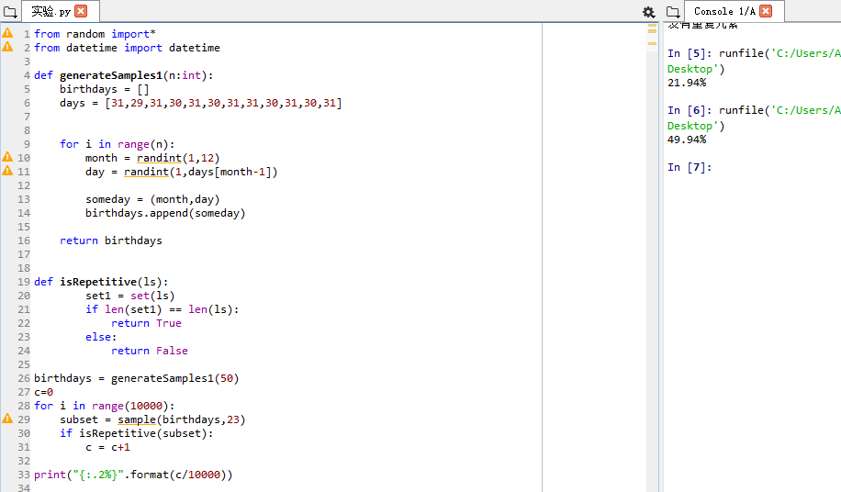
ex6.6
jieba库的安装:win+R>>>>输入conda/pip install jieba即可下载
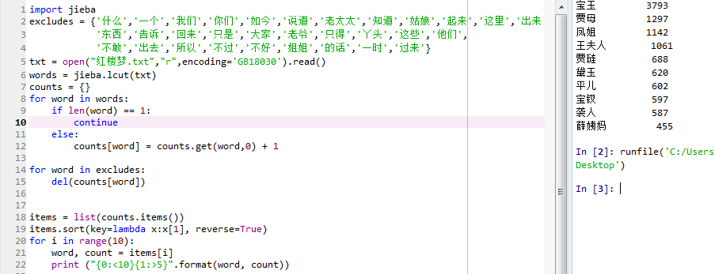

- 实验心得：
- jieba是Python中一个重要的第三方中文分词函数库。
- 字频统计处理逻辑表示为如下代码（无论词是否在字典中）：
counts[word] = counts.get(word,0) + 1
3、通过jieba库分析字符可从中发现规律。

